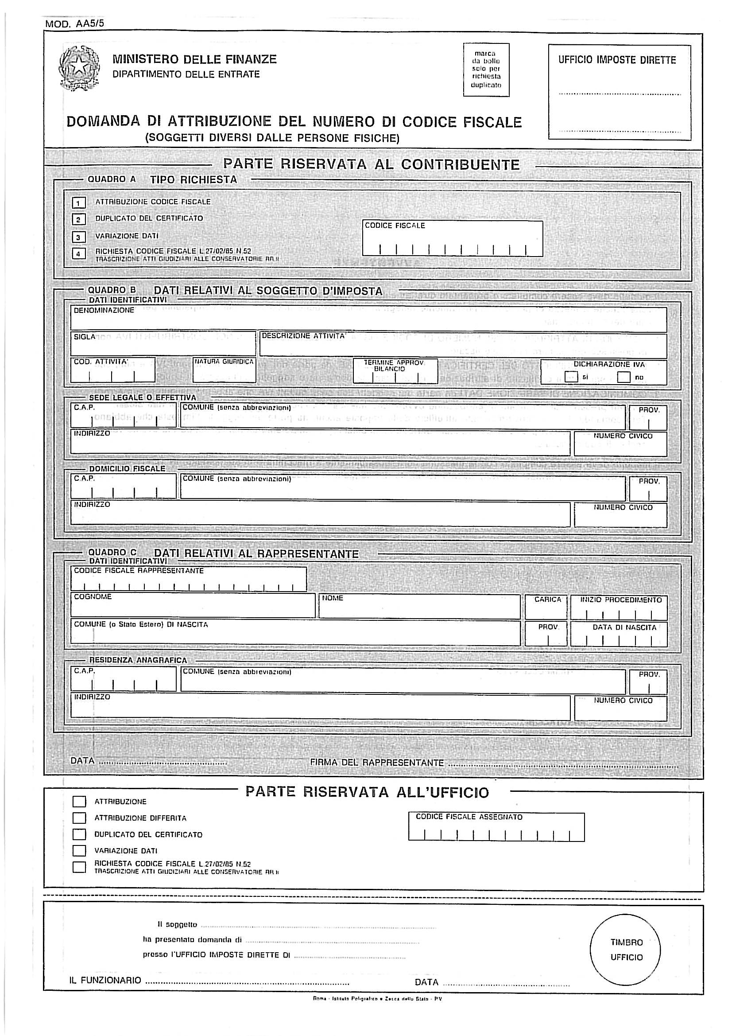

X 00000000000

NOME CIRCOLO

931910 12 3 0 0 4 X

0 0 0 0 0 COMUNE V I

VIA 00

0 0 0 0 0 COMUNE V I

VIA 00

000000000000000

COGNOME NOME VI 000000

COMUNE VI 000000

0 0 0 0 0 COMUNE V I

VIA 00

